“AI 心理支持与院系风险预警平台

”软件系统的需求构思及描述

1. 背景介绍
本系统面向高校校园心理健康服务领域。当代大学生承受学业、就业、人际交往多重压力，大学生焦虑、抑郁类心理困扰发生率较高，考试季、毕业季心理压力问题会进一步集中爆发。
根据相关调研数据，国内青少年抑郁症状检出率处于 15%-25% 区间；约八成大学生知晓校内免费心理咨询，但仅有 2.8% 的学生实际使用；高校专职心理教师师生配比紧张，专业心理服务人力供给严重不足，心理师资缺口大。学生受病耻感、隐私顾虑、线下咨询时间地点限制，即便产生心理困扰也不愿意主动求助；学校心理工作大多只能在危机事件发生后开展干预，缺少在保护学生隐私前提下，感知群体心理风险趋势的工具。
与此同时，国家也出台健康中国、校园心理育人相关政策，鼓励拓展校园心理健康服务渠道，利用数字化手段补齐校园心理服务短板，把有限专业心理人力集中处置高风险个案，本平台正是在此现实需求与技术条件下构思开发。

2. 欲解决问题
平台聚焦校园心理场景现存三大核心痛点：
（1）.学生不愿求助，病耻感与隐私顾虑阻碍求助行为
（2）.学生存在心理困扰时，害怕个人情绪问题被他人知晓，抵触线下心理咨询，很多情绪问题选择自我压抑，线下校内咨询使用率极低，情绪问题不断累积加重。
（3）.缺少低门槛全天候情绪倾诉出口 校内心理咨询受工作时间、地点约束，无法做到 7×24 小时响应；在考试季、毕业季压力突发时刻，学生没有零评判、随时可用的倾诉与情绪记录渠道，情绪无处安放。

3. 软件创意
本平台打造个体闭环 + 群体闭环两套业务闭环，以软件系统为核心，结合语音设备、外部心理热线服务、校内心理中心业务流程共同解决校园心理服务难题。

个体闭环（面向学生）
学生端支持文字、语音多模态情绪日记记录；软件调用 AI 服务完成情感分析，搭配 PHQ-9、GAD-7 标准化心理量表完成自我测评；AI 提供非诊断式共情陪伴对话。系统识别出自伤、自杀等高危表述时，立刻触发危机流程，联动外部 12356 心理援助热线、校内心理预约服务完成一键转介，把高危学生导流给专业人员处理；同时为学生生成个人私密情绪曲线、关键词云，帮助学生自我觉察情绪变化，提供心理科普、正念减压练习资源。

群体闭环（面向学校心理教师、院系管理员）
所有学生原始日记、对话内容严格保留在学生侧隐私域。系统对数据做去标识化匿名聚合处理，剥离个人身份信息，只统计年级、院系维度群体情绪趋势，原始个人内容对教师完全不可见；将聚合统计结果展示在 Web 端风险看板，生成风险热力趋势，让学校掌握群体心理风险变化，实现危机前置干预，规避软件变成学生监控工具的风险。
配套安全机制：系统内置 AI 内容安全审核、关键词过滤，搭建匿名互助社区；全程落实匿名注册、知情同意、数据加密、账号注销能力，把伦理隐私设计嵌入软件流程。

4. 竞品分析
市面上同类产品主要分为商业付费心理平台、娱乐向情绪 App、高校线下心理咨询三类，各存在短板，本平台针对缺口进行补齐：
表格
对比维度 | 壹心理 / 简单心理 | 测测 App | 学校线下咨询 | AI 心理支持与院系风险预警平台
产品定位 | 付费心理咨询平台 + AI 倾诉 | 娱乐化情感陪伴社区 | 校内线下专业免费咨询 | 校园专属 AI 心理支持 + 校级群体风险预警
使用成本 | 单次咨询数百元，学生经济负担大 | 基础功能免费 | 免费 | 完全免费，匿名随时可用
专业安全能力 | 专业性尚可，但和高校体系完全脱节 | 缺少规范心理量表、危机干预流程 | 专业可信 | 标准化 PHQ-9/GAD-7 量表，高危强制转介 12356 与校心理中心，AI 禁止诊断
全天候陪伴 | AI 有边界，人工咨询师有服务时限 | 有陪伴，内容偏向娱乐泛化 | 受上班时间、地点约束 | 7×24 小时 AI 非诊断陪伴，生成个人情绪曲线
校级风险感知能力 | 无群体统计预警功能 | 无群体统计预警功能 | 完全依赖学生主动求助，风险发现滞后 | 去标识化匿名聚合看板，实现干预前移，看不到学生个人隐私内容
总结：商业平台收费高，与高校工作割裂；娱乐类 App 专业性不足，缺少危机处置；校内线下咨询资源有限、时空受限、风险发现滞后。使用 AI 承接普通学生日常情绪疏导，专业渠道承接高危个案，匿名聚合看板服务学校心理管理，填补校园场景 “预防-陪伴-转介-群体预警” 一体化数字化产品空白。

5. 系统的组成和部署

5.1 系统组成与各要素关系
整体分为四层：用户层、应用服务层、AI 与数据层，包含软件模块、外部 API 服务、第三方系统、存储设施，各层相互调用协同工作。
用户层（前端软件）
- 学生端软件：微信小程序（主要），可选 Android 客户端；提供情绪日记、AI 倾诉、量表测评、匿名互助社区、心理资源查询、正念科普功能；可调用设备 ASR 语音识别、TTS 语音播报、相机硬件完成语音日记录入。
- 教师 / 心理中心 Web 端：Vue3 网页应用，提供匿名聚合风险看板、预警处置、社区内容审核、科普推送；依靠 JWT 实现角色权限管控，ECharts 绘制热力图、趋势图表。
应用服务层（后端业务服务） 后端使用 FastAPI/Spring Boot 开发，提供多个独立业务服务：情感分析服务、量表评分引擎、AI 对话服务、内容安全审核、危机转介引擎、聚合统计服务、消息推送服务。接收前端请求，向下调用 AI 与数据层能力，向上给前端返回业务结果。
外部对接服务：对接国家 12356 心理援助热线、校内心理中心预约系统，用于危机转介通路。
AI 与数据层（AI 能力 + 存储基础设施）
AI 部分：调用大模型 API，也支持开源 Qwen 大模型作为备选；配置 Prompt 安全护栏、规则兜底逻辑；搭建 RAG 心理科普知识库向量库，提供科普问答素材。
数据存储：MySQL 业务数据库存储业务数据；Redis 用作缓存加速访问；pgvector/Milvus 向量库存放 RAG 知识库向量；MinIO 对象存储保存语音日记等文件。

5.2 要素之间相互关系
学生端小程序提交日记、对话请求 → 请求到达后端应用服务层；后端调用 AI 数据层完成情感分析、大模型对话、向量知识库检索；业务数据写入数据库存储。 针对高危会话，后端危机转介引擎触发跳转，调用外部 12356 热线、校内预约服务接口。 后端聚合统计服务对原始数据做去标识、匿名聚合计算，不会输出任何学生个人原始内容，仅输出统计结果，传给 Web 教师端渲染风险看板。 教师端只能读取聚合统计数据，无权访问学生原始日记、聊天记录。

5.3 部署方案以及依赖基础设施
部署模式
演示原型阶段：公有云服务器部署，Docker 容器打包所有服务，Nginx 作为网关；使用 Git/Gitee 做版本管理。
正式生产环境：优先校内私有化 Docker 部署，敏感心理数据不出校园内网，保障隐私安全。
依赖软硬件与基础设施
基础软件环境：Docker、Nginx、Git；数据库 MySQL，缓存 Redis，向量数据库 pgvector/Milvus，对象存储 MinIO；
外部依赖服务：大模型 API 服务（公有 API 或者本地部署开源 Qwen 模型）、内容安全审核 API；ASR 语音识别、TTS 语音合成接口；12356 心理热线跳转能力、校内心理中心预约系统接口；
网络：小程序需要公网可访问接口；私有化部署下教师 Web 端在校内局域网访问。
- 部署约束说明 原型版本仅用于课程演示，不对真实高危学生开放使用；所有 AI 输出强制标注非临床诊断提示，伦理隐私规则随系统部署同步生效。

软件功能需求描述

6.1 软件功能概述

编号 | 功能名称 | 描述 | 优先级 | 使用场景
F1 | 多模态情绪日记 | 文字/语音记录，情感分析生成情绪曲线与关键词云 | P0 | 日常情绪追踪
F2 | 量表自评分级 | PHQ-9/GAD-7自动计分、分级解读与建议 | P0 | 周期性心理自评
F3 | AI陪伴倾诉 | 非诊断式共情对话，内置安全边界与拒答话术 | P0 | 非工作时段即时倾诉
F4 | 危机识别转介 | 检测高危表达，弹窗引导拨打12356/预约校心理中心 | P0 | 高危信号自动触发
F5 | 匿名互助社区 | AI审核+关键词过滤，同伴支持与风险拦截 | P1 | 降低病耻感
F6 | 院系聚合看板 | 去标识化群体趋势热力图，个人内容不可见 | P0 | 辅导员查看院系风险
F7 | 心理资源地图 | LBS展示心理中心/门诊/热线位置与预约入口 | P1 | 定位最近资源
F8 | 正念训练与科普 | 3-5分钟呼吸/正念音频+个性化科普推送 | P1 | 日常减压

6.2 软件需求的用例模型
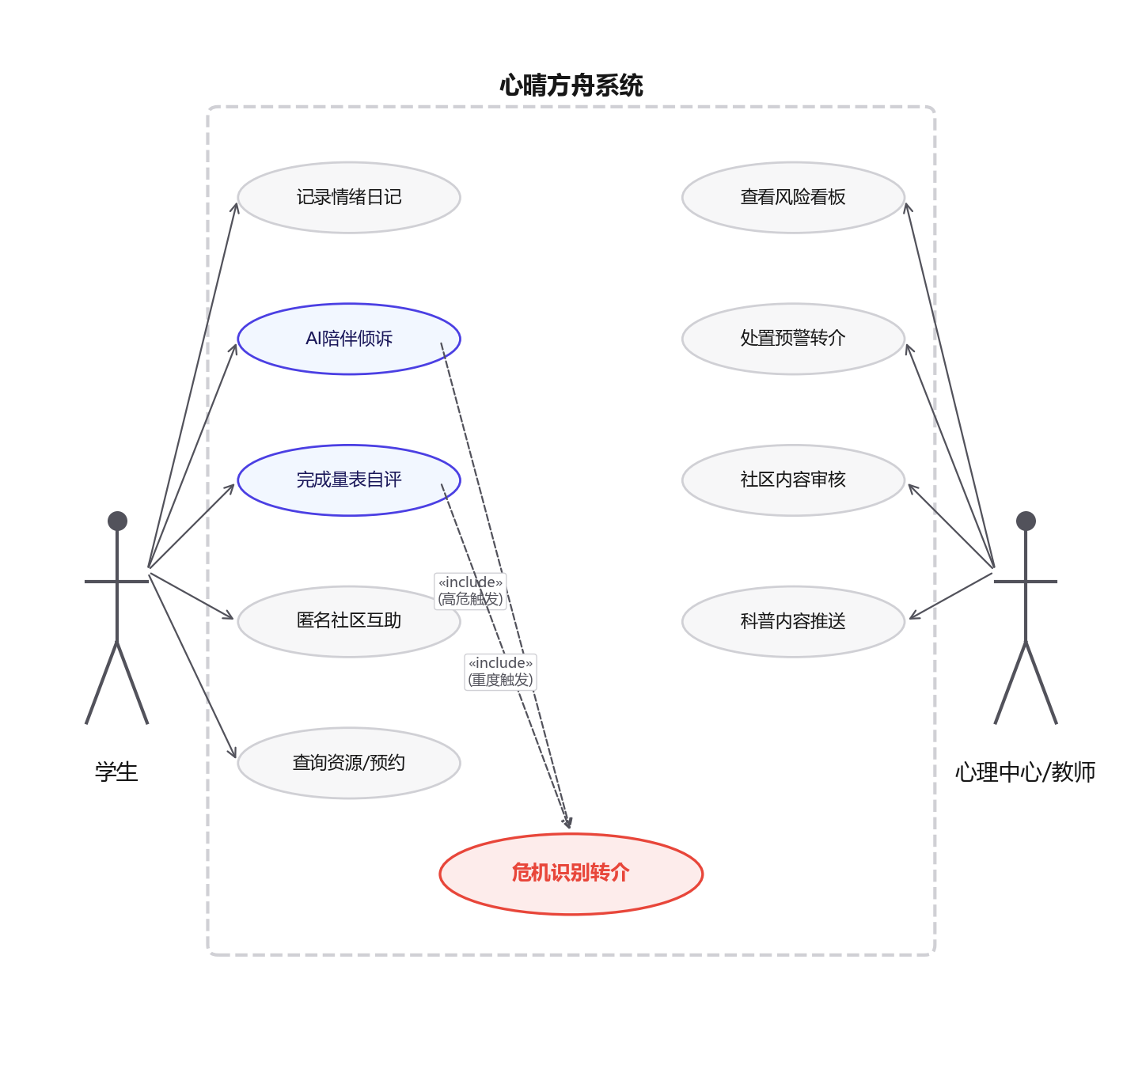

6.3 软件需求的分析模型
（1）AI陪伴倾诉顺序图
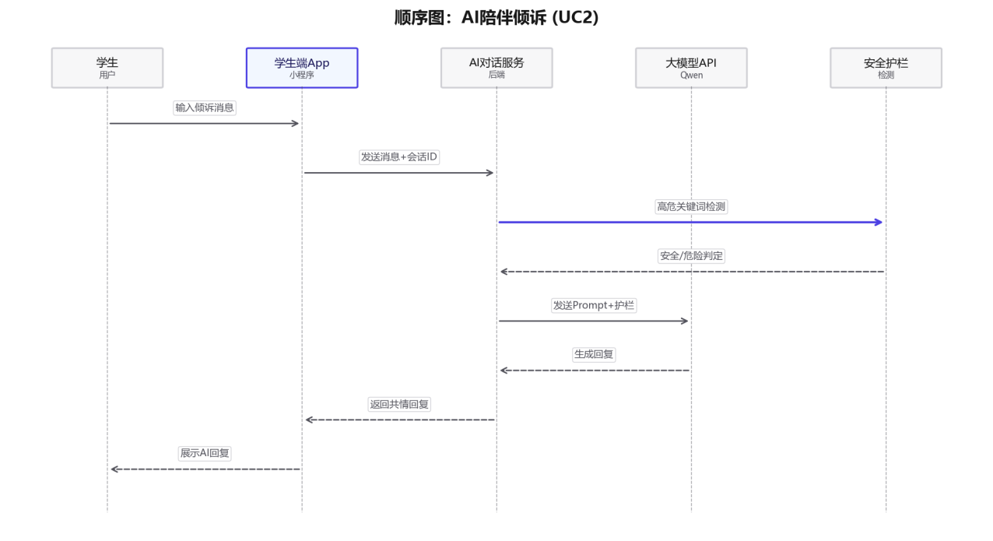
5个参与者8条消息。焦点消息"高危关键词检测"由安全护栏执行，判定结果决定是继续AI对话还是触发危机转介。
（2）完成量表自评顺序图
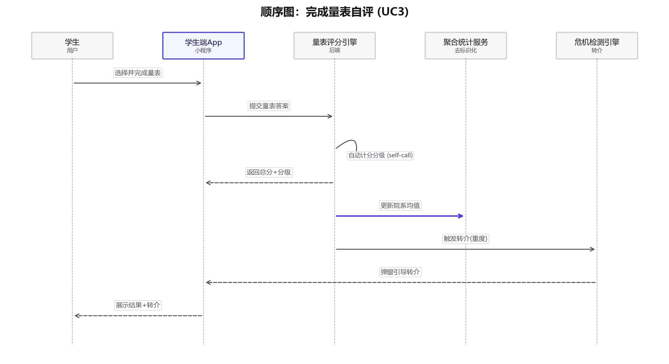
含自调用（自动计分分级）和跨服务转介。焦点消息"更新院系均值"将去标识化统计同步至聚合服务。
（3）查看聚合风险看板顺序图
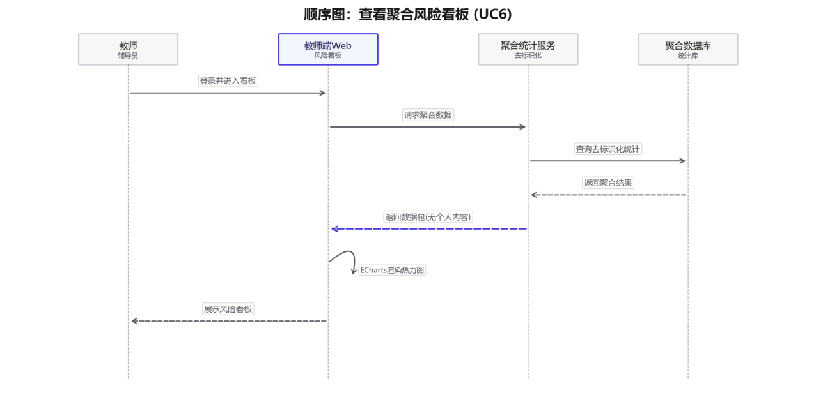
焦点消息"返回数据包(无个人内容)"——聚合服务只返回去标识化统计，个人日记与对话对教师端完全不可见。

6.3.3 状态图
（1）社区帖文状态图
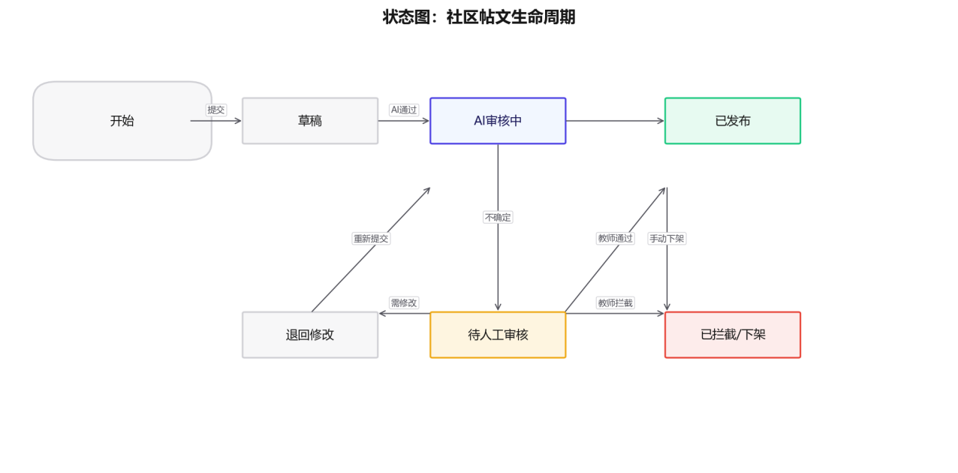
7个状态：草稿→AI审核中→（通过）已发布 /（不确定）待人工审核→（通过/拦截）已发布/已拦截。退回修改可循环。
（2）预警记录状态图
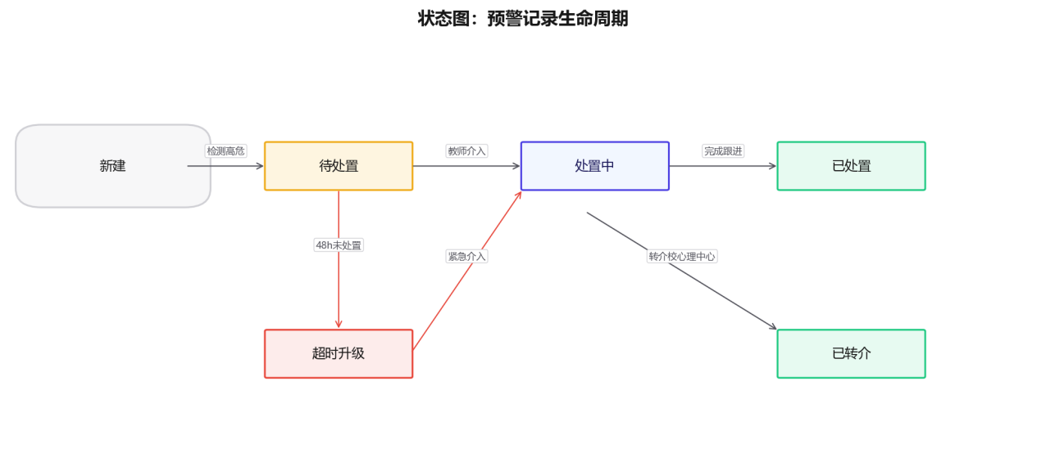
6个状态：新建→待处置→处置中→（完成跟进）已处置 /（转介）已转介。待处置超48h未处理升级为红色"超时升级"。
（3）AI会话状态图
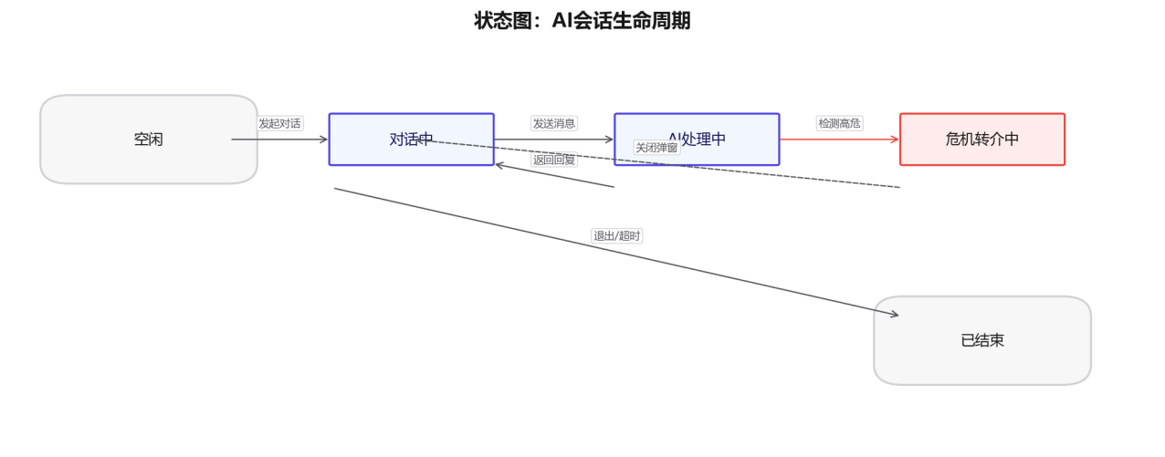
5个状态：空闲→对话中↔AI处理中→（检测高危）危机转介中→（关闭弹窗）对话中 /（退出）已结束。

可行性及潜在风险
技术可行性：情感分析、AI对话、量表计分、内容审核均有成熟API与开源方案，无重型自研模型。规则引擎保证高危场景可控。
条件可行性：团队自身即目标用户，便于需求调研；可邀请校心理中心老师指导伦理与转介流程。
时间可行性：P0/P1分级策略，两周内交付"记录—分析—陪伴—转介—看板"可演示MVP，P1视进度迭代。
规模可行性：8个功能点覆盖双端，4-6人分工后工作量饱满可控。

